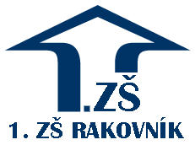
1. základní škola, rakovník,
Martinovského 153, 269 01 Rakovník

Smlouva o pronájmu tělocvičny – dodatek

uzavřená mezi : 1. základní škola, Rakovník, Martinovského 153, IČO 47016973
zastoupená : Mgr. Karlem Folbrem, ředitelem školy

a mezi uživatelem: FBC Rakovník z.s., Čs. legií 1833, 269 01 Rakovník
zastoupeným: Vítem Němečkem

právní subjekt 1. ZŠ bude pronajímat prostory: tělocvična, šatny v areálu tělocvičny – v době
pátek – 15.30 – 17.00 hod. – do 28.2.2023

Ostatní ustanovení se nemění.

Tento dodatek je platný od 25.11.2022.

V Rakovníku dne 23.11.2022

za 1. ZŠ Rakovník Mgr. Karel Folber za uživatele: V. Němeček

